1:如果多个文件夹有同一个项目文件,启动photonctroller会出现不能启动

解决办法:打开注册表删除Photon开头所有的key,重启电脑就可以,网上的都是浮云

2:

you can NOT run this instance,as an exe as it is already installed as service.

翻译:您不能运行这个实例，XXX作为一个exe，因为它已经被安装为服务。

解决方案:停止photon小图标相应实例,并Remove Service,就可以调试了

3:需要用VS调试PhotonServer 配置文件放到工程根目录,修改配置文件最后一个节点

<Applications Default="MmoDemo">//修改为自己应用

<Application

Name="MmoDemo"//自己的应用名称

BaseDirectory="Photon.MmoDemo.Server"//源码根目录

Assembly="Photon.MmoDemo.Server"//源码程序集

Type="Photon.MmoDemo.Server.PhotonApplication"//内入类

ForceAutoRestart="true"

WatchFiles="dll;config"

ExcludeFiles="log4net.config"//可有可无

ApplicationRootDirectory="MMo">//工程程序根目录,不能写错

</Application>

</Applications>

4:自己的服务器项目属性设置如下:

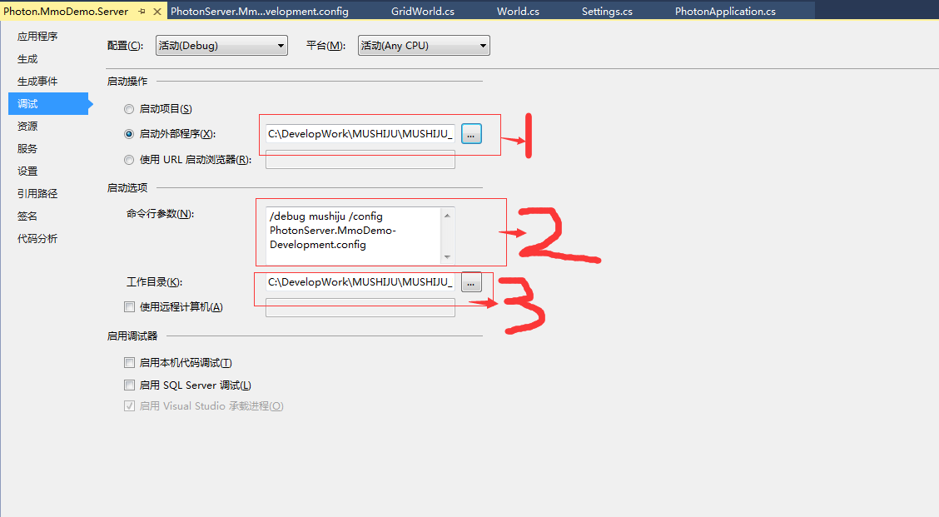

1==> PhotonSocketServer.exe所在的目录

2==> /debug mushiju ==>PhotonServer服务实例名称

/config PhotonServer.MmoDemo-Development.config ==>服务器配置文件放到工程根目录

5:后期生成事件命令行:

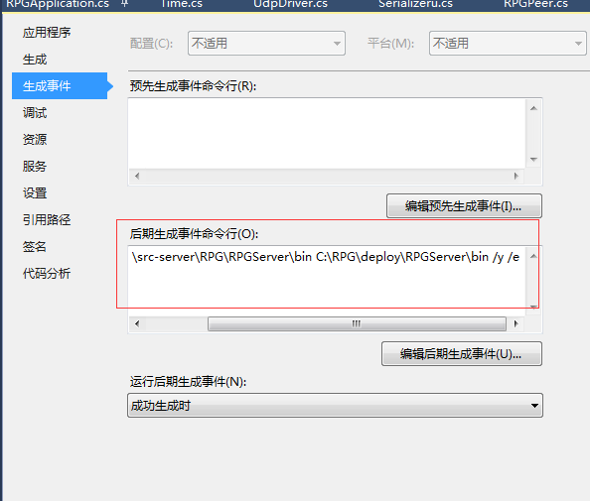

配置:xcopy 要复制的文件夹 目标地址 /y /e

源来文件夹目录:C:\RPG\src-server\RPG\RPGServer\bin 目录

目标文件夹目录:C:\RPG\deploy\RPGServer\bin 目录

/y :全部覆盖

/e :完全复制

xcopy C:\RPG\src-server\RPG\RPGServer\bin C:\RPG\deploy\RPGServer\bin /y /e

6:binData.xml反序列化必须要bindata.dll支持否则会报错误,找不到程序集